Un point |  | Une droite
A |  | d  F  E
le point A |  | la droite d ou la droite (EF)

Un segment |  | Des points alignés
H  G |  | I  J  K
le segment [GH] |  | I, J et K sont alignés

Des droites perpendiculaires |  | Des droites parallèles
e  d |  | d  e
d ⊥ e |  | d // e

Le milieu |  | Des côtés opposés  a  b
O  N  M |  | f  e  d  c
O est le milieu de [MN] |  | AB et CD sont des côtés opposés

Un polygone |  | Le cercle
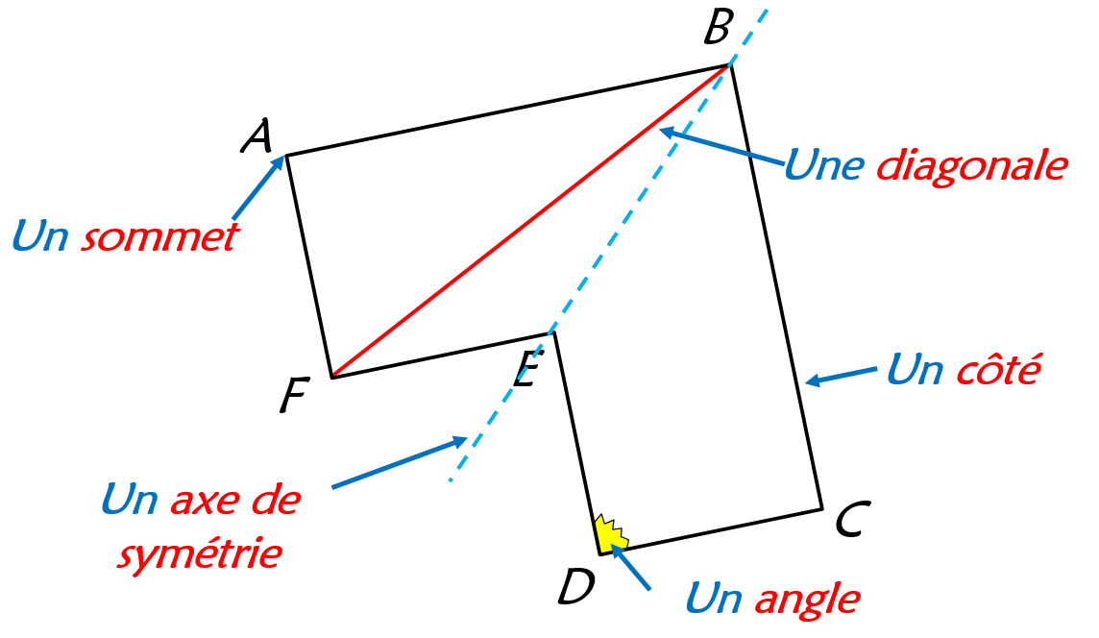 |  | 